**INTERNATIONAL SCHOOL OF THE ARTS, THE LANGUAGES AND THE ACADEME** 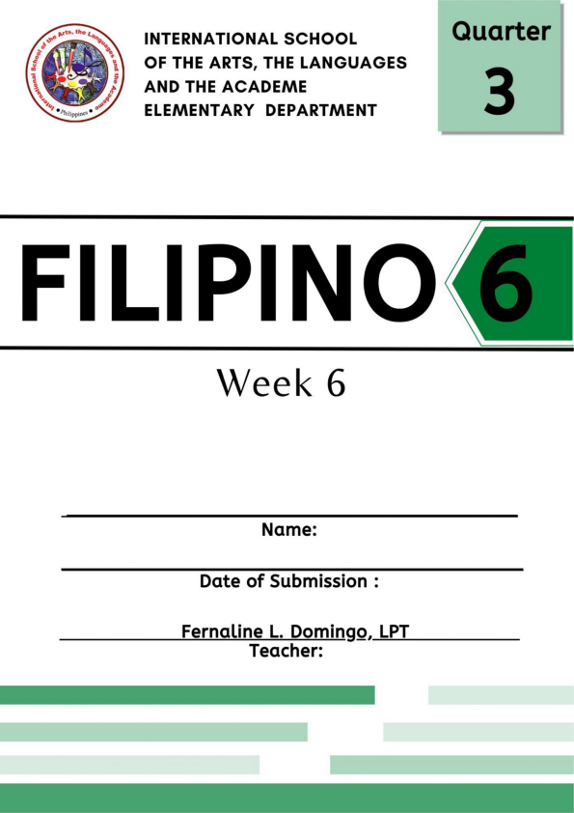

**ELEMENTARY DEPARTMENT**

Week 6

Name:

Date of Submission :

Quarter **3**

Fernaline L. Domingo,. ___ L __ P ___ T ____ _ Teacher:

**Filipino** 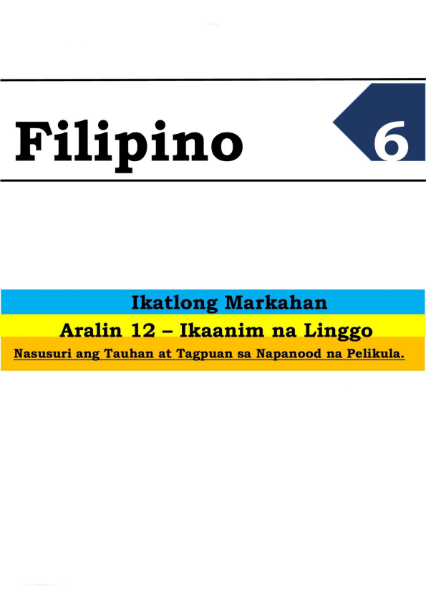

**lkatlong llarkahan** ------- ----- Ar a Ii n 12 - Ikaanirn na Linggo Nasusuri ang Tauhan at Tagpuan sa Napanood na Pelikula.

**ARALIN** 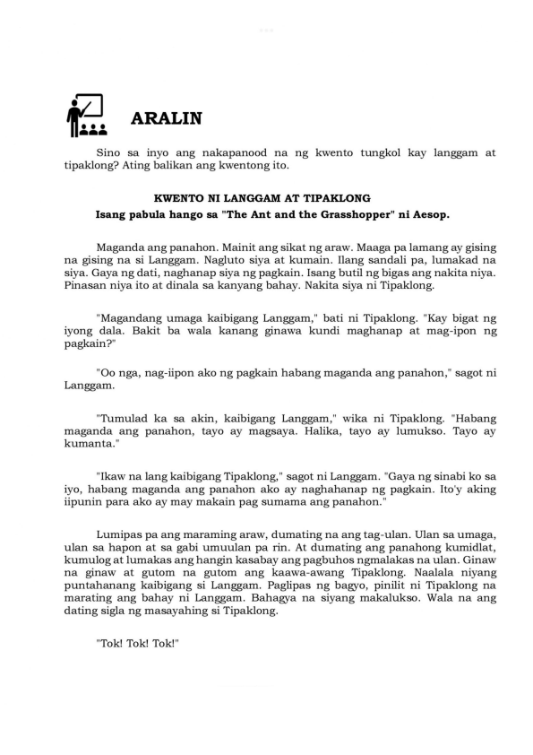

Sino sa inyo ang nakapanood na ng kwento tungkol kay langgam at tipaklong? Ating balikan ang kwentong ito.

**KWENTO NI LANGGAM AT TIPAKLONG**

**lsang pabula hango sa "The Ant and the Grasshopper" ni Aesop.**

Maganda ang panahon. Mainit ang sikat ng araw. Maaga pa lamang ay gising na gising na si Langgam. Nagluto siya at kumain. Hang sandali pa, lumakad na siya. Gaya ng dati, naghanap siya ng pagkain. !sang butil ng bigas ang nakita niya. Pinasan niya ito at dinala sa kanyang bahay. Nakita siya ni Tipaklong.

"Magandang umaga kaibigang Langgam, " bati ni Tipaklong. "Kay bigat ng iyong dala. Bakit ba wala kanang ginawa kundi maghanap at mag-ipon ng pagkain?"

"Oo nga, nag-iipon ako ng pagkain habang maganda ang panahon," sagot ni Langgam.

"Tumulad ka sa akin, kaibigang Langgam," wika ni Tipaklong. "Habang maganda ang panahon, tayo ay magsaya. Halika, tayo ay lumukso. Tayo ay kumanta.''

"Ikaw na lang kaibigang Tipaklong," sagot ni Langgam. "Gaya ng sinabi ko sa iyo, habang maganda ang panahon ako ay naghahanap ng pagkain. Ito'y aking iipunin para ako ay may makain pag sumama ang panahon."

Lumipas pa ang maraming araw, dumating na ang tag-ulan. Ulan sa umaga, ulan sa hapon at sa gabi umuulan pa rin. At dumating ang panahong kumidlat, kumulog at lumakas ang hangin kasabay ang pagbuhos ngmalakas na ulan. Ginaw na ginaw at gutom na gutom ang kaawa-awang Tipaklong. Naalala niyang puntahanang kaibigang si Langgam. Paglipas ng bagyo, pinilit ni Tipaklong na marating ang bahay ni Langgam. Bahagya na siyang makalukso. Wala na ang dating sigla ng masayahing si Tipaklong.

"Tok! Tok! Tok!"

Nang buksan ni Langgam ang pinto nagulat siya. "Aba! Ang aking kaibigan," wika ni Langgam. "Tuloy ka Tipaklong." 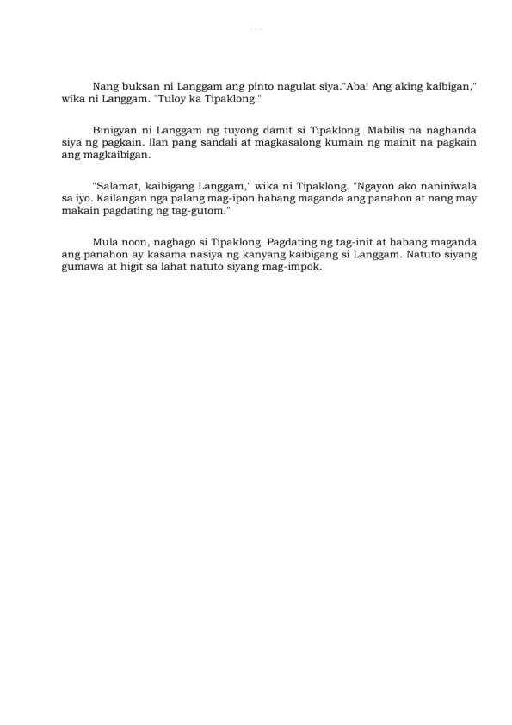

Binigyan ni Langgam ng tuyong damit si Tipaklong. Mabilis na naghanda siya ng pagkain. Ilan pang sandali at magkasalong kumain ng mainit na pagkain ang magkaibigan.

"Salam.at, kaibigang Langgam," wika ni Tipaklong. "Ngayon ako naniniwala sa iyo. Kailangan nga palang mag-ipon habang maganda ang panahon at nang may makain pagdating ng tag-gutom."

Mula noon, nagbago si Tipaklong. Pagdating ng tag-init at habang maganda ang panahon ay kasama nasiya ng kanyang kaibigang si Langgam. Natuto siyang gumawa at higit sa lahat natuto siyang mag-impok.

**MGA PAGSASANAY** 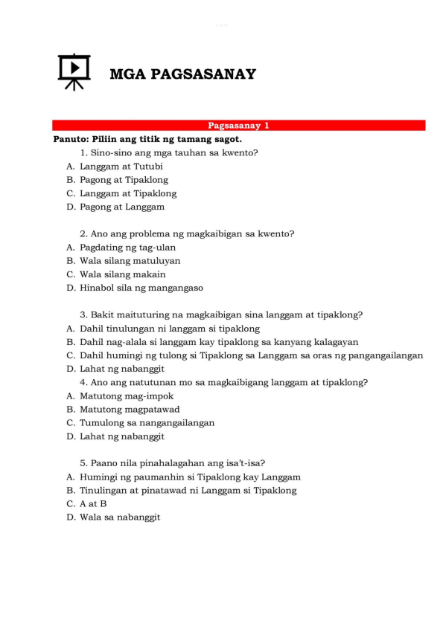

**Pagsasanay 1**

**Panuto: Piliin ang titik ng tamang sagot.**

1. Sino-sino ang mga tauhan sa kwento?

A. Langgam at Tutu bi

B. Pagong at Tipaklong

C. Langgam at Tipaklong

D. Pagong at Langgam

2. Ano ang problema ng magkaibigan sa kwento?

A. Pagdating ng tag-ulan

B. Wala silang matuluyan

C. Wala silang makain

D. Hinabol sila ng mangangaso

3. Bakit maituturing na magkaibigan sina langgam at tipaklong? A. Dahil tinulungan ni langgam si tipaklong

B. Dahil nag-alala si langgam kay tipaklong sa kanyang kalagayan C. Dahil humingi ng tulong si Tipaklong sa Langgam sa oras ng pangangailangan D. Lahat ng nabanggit

4. Ano ang natutunan mo sa magkaibigang langgam at tipaklong? A. Matutong mag-impok

B. Matutong magpatawad

C. Tumulong sa nangangailangan

D. Lahat ng nabanggit

5. Paano nila pinahalagahan ang isa't-isa?

A. Humingi ng paumanhin si Tipaklong kay Langgam

B. Tinulingan at pinatawad ni Langgam si Tipaklong

C. AatB

D. Wala sa nabanggit

**PAGSASANAY 2** 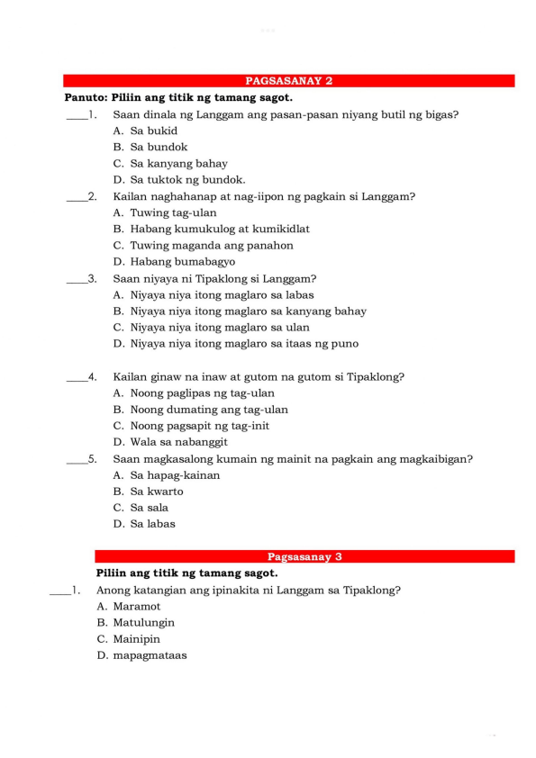

**Panuto: Piliin ang titik ng tamang sagot.**

1. Saan dinala ng Langgam ang pasan-pasan niyang butil ng bigas? A. Sa bukid

B. Sa bundok

C. Sa kanyang bahay

D. Sa tuktok ng bundok.

__ 2. Kailan naghahanap at nag-iipon ng pagkain si Langgam? A. Towing tag-ulan

B. Habang kumukulog at kumikidlat

C. Towing maganda ang panahon

D. Ha bang bumabagyo

__ 3. Saan niyaya ni Tipaklong si Langgam?

A. Niyaya niya itong maglaro sa labas

B. Niyaya niya itong maglaro sa kanyang bahay

C. Niyaya niya itong maglaro sa ulan

D. Niyaya niya itong maglaro sa itaas ng puno

__ 4. Kailan ginaw na inaw at gutom na gutom si Tipaklong? A. Noong paglipas ng tag-ulan

B. Noong dumating ang tag-ulan

C. Noong pagsapit ng tag-init

D. Wala sa nabanggit

__ 5. Saan magkasalong kumain ng mainit na pagkain ang magkaibigan? A. Sa hapag-kainan

B. Sa kwarto

C. Sasala

D. Sa labas

**Pagsasanay 3**

**Piliin ang titik ng tamang sagot.**

1. Anong katangian ang ipinakita ni Langgam sa Tipaklong? A. Maramot

B. Matulungin

C. Mainipin

D. mapagmataas

__ 2. Anong katangian ang ipinakita ng Tipaklong noong nagpunta ito sa bahay ng Langgam? A. Matapang 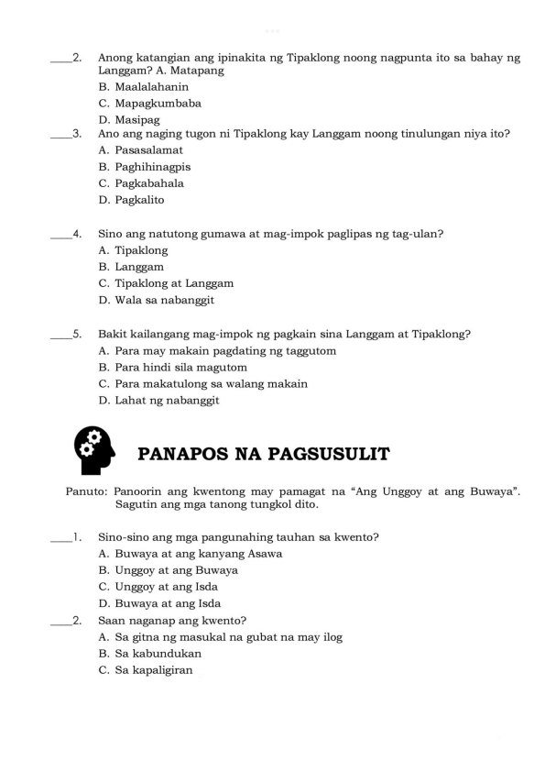

B. Maalalahanin

C. Mapagkumbaba

D. Masipag

__ 3. Ano ang naging tugon ni Tipaklong kay Langgam noong tinulungan niya ito? A. Pasasalamat

B. Paghihinagpis

C. Pagkabahala

D. Pagkali to

__ 4. Sino ang natutong gumawa at mag-impok paglipas ng tag-ulan? A. Tipaklong

B. Langgam

C. Tipaklong at Langgam

D. Wala sa nabanggit

__ 5. Bakit kailangang mag-impok ng pagkain sina Langgam at Tipaklong? A. Para may makain pagdating ng taggutom

B. Para hindi sila magutom

C. Para makatulong sa walang makain

D. Lahat ng nabanggit

**PANAPOS NA PAGSUSULIT**

Panuto: Panoorin ang kwentong may pamagat na "Ang Unggoy at ang Buwaya ". Sagutin ang mga tanong tungkol dito.

1. Sino-sino ang mga pangunahing tauhan sa kwento?

A. Buwaya at ang kanyang Asawa

B. Unggoy at ang Buwaya

C. Unggoy at ang Isda

D. Buwaya at ang Isda

__ 2. Saan naganap ang kwento?

A. Sa gitna ng masukal na gubat na may ilog

B. Sa kabundukan

C. Sa kapaligiran

D. Sa punong kahoy 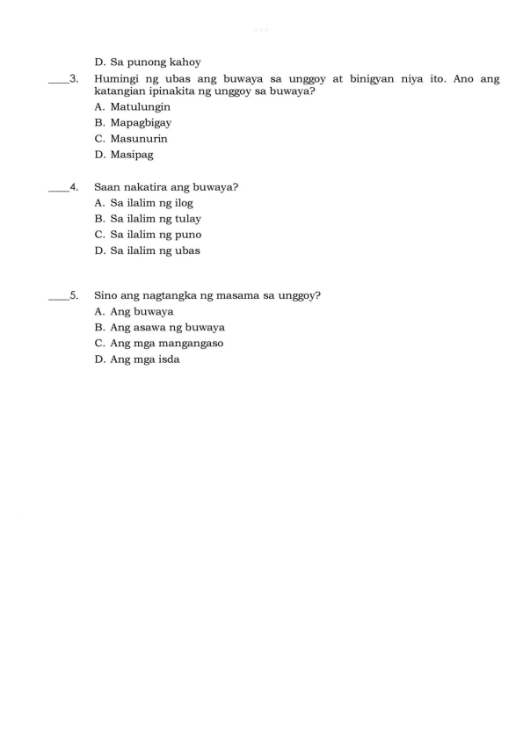

__ 3. Humingi ng ubas ang buwaya sa unggoy at binigyan n1ya ito . Ano ang katangian ipinakita ng unggoy sa buwaya?

A. Matulungin

B. Mapagbigay

C. Masunurin

D. Masipag

__ 4. Saan nakatira ang buwaya?

A. Sa ilalim ng ilog

B. Sa ilalim ng tulay

C. Sa ilalim ng puno

D. Sa ilalim ng u bas

__ 5. Sino ang nagtangka ng masama sa unggoy?

A. Ang buwaya

B. Ang asawa ng buwaya

C. Ang mga mangangaso

D. Ang mga isda